**Πλατφόρμα Τηλεκπαίδευσης – Οδηγίες**

**Παντικίου Κωνσταντίνος**

<https://eclass.uoa.gr/info/faq.php>

**Γενικές Πληροφορίες:**

Ο λογαριασμός στο eclass.uoa.gr είναι κοινός με αυτόν του my-studies.uoa.gr.

*Δηλαδή μπαίνετε στην η-Τάξη με το ίδιο όνομα χρήστη και συνθηματικό που έχετε στο my-studies.*

**Step 1:** Ανοίγετε τη σελίδα eclass.uoa.gr

**Step2:** Κάνετε κλικ στο «Είσοδος» (κάτω από το «Σύνδεση χρήστη / Είσοδος Χρηστών Παν. Αθηνών»)

**Step 3:** Αυτόματα μεταφέρεστε στην οθόνη της Υπηρεσίας Πιστοποίησης Χρηστών του ΕΚΠΑ

**Step 4:** Δίνετε τα στοιχεία που έχετε στο my-studies

**Step 5:** Επιστρέφετε αυτόματα στην η-Τάξη, αλλά με σύνδεση χρήστη (βρίσκεστε στο Χαρτοφυλάκιο χρήστη, βλέπετε τα μαθήματά σας, και πάνω δεξιά εμφανίζεται το όνομα χρήστη σας)

**Πως κάνω εγγραφή στα μαθήματα που με ενδιαφέρουν;**

Αφού μπείτε στην πλατφόρμα με τα στοιχεία σας κάντε click στο **Eγγραφή σε μάθημα** (πάνω δεξιά).

Εμφανίζονται τα μαθήματα της σχολής σας.

ΕπιλέξτεΠροπτυχιακό πρόγραμμα σπουδών / [1ο εξάμηνο](https://eclass.uoa.gr/modules/auth/courses.php?fc=351) / [Βιολογία Κυττάρου](https://eclass.uoa.gr/courses/NURS302/) (Τσεκάρετε το μάθημα).

Η εγγραφή σας έχει πραγματοποιηθεί.

**Για την είσοδο μου…**

**Step 1: Άνοιξε τη σελίδα eclass.uoa.gr και κάνε clickστο «Είσοδος».**

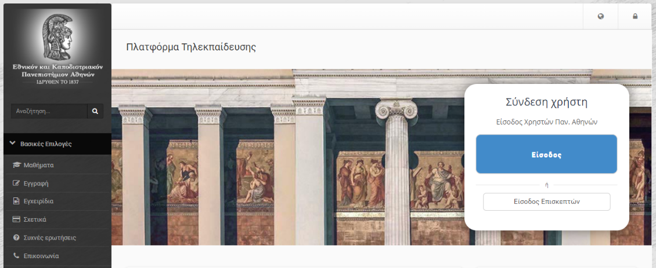

**Step 2: Υπηρεσία Πιστοποίησης Χρηστών του ΕΚΠΑ, δώσε τα στοιχεία που έχεις στο my-studies.**

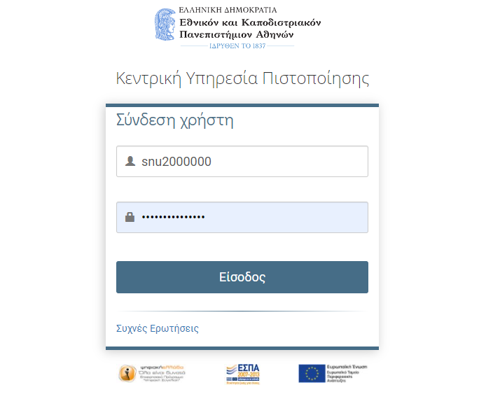

**Για εγγραφή στο μάθημα…**

**Step1: Κάνε click στο «Εγγραφή σε μάθημα»**

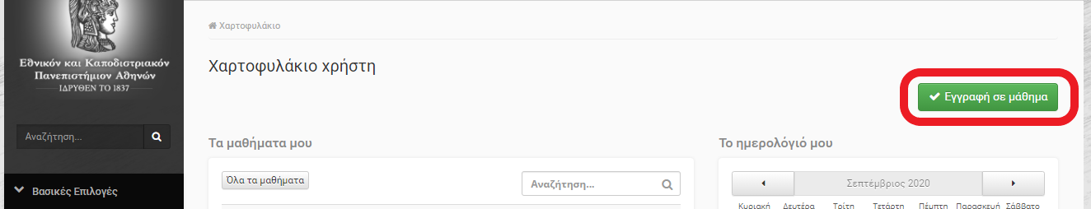

**Step2: Κάνε clickστο «Προπτυχιακό Πρόγραμμα Σπουδών»**

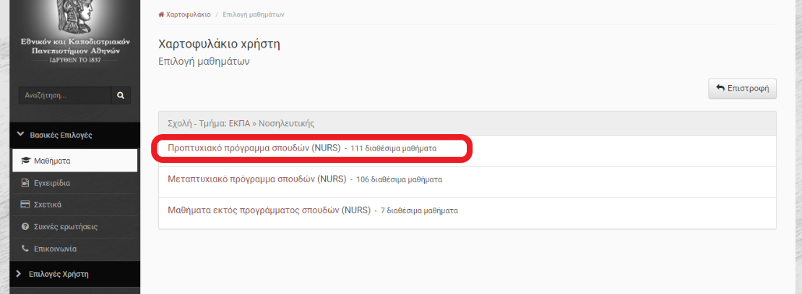

**Step3: Κάνε clickστο«1ο Εξάμηνο»**

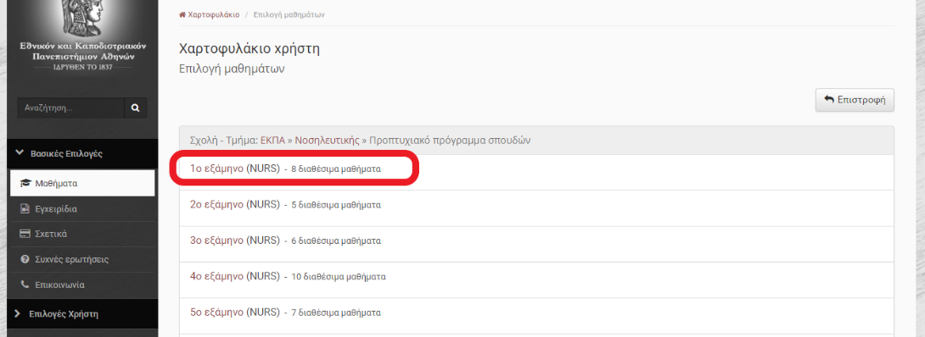

**Step4: Κάνε clickστο«Βιολογία Κυττάρου»**

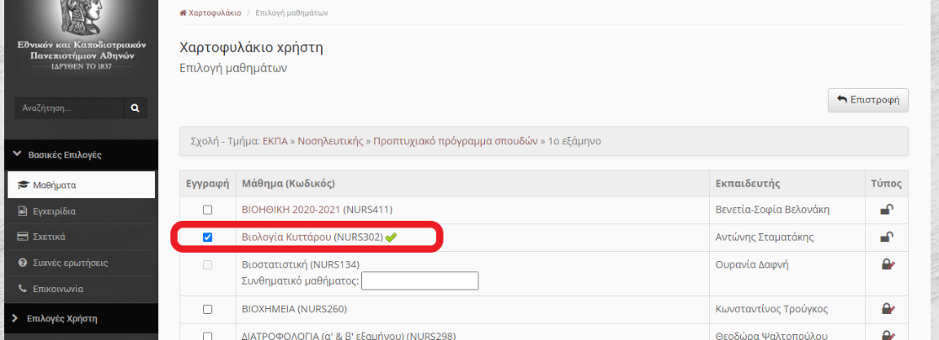

Συγχαρητήρια μόλις ολοκλήρωσες την εγγραφή σου στο μάθημα!

**Για είσοδο στο μάθημα…**

**Step: Κάνε clickστο«Χαρτοφυλάκιο»**

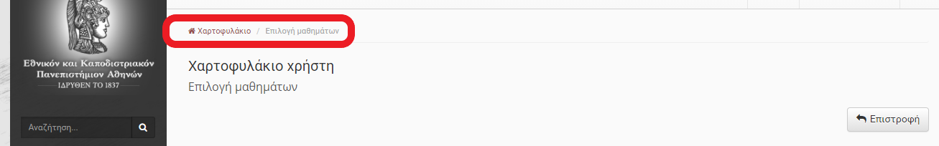

Θα εμφανιστεί μια λίστα με τα μαθήματα που έχεις κάνει εγγραφή στην η-Τάξη.

Κάνε click στο μάθημα **Βιολογία Κυττάρου**.

Καλώς ήρθες στην «αίθουσα» του μαθήματος Βιολογία Κυττάρου!

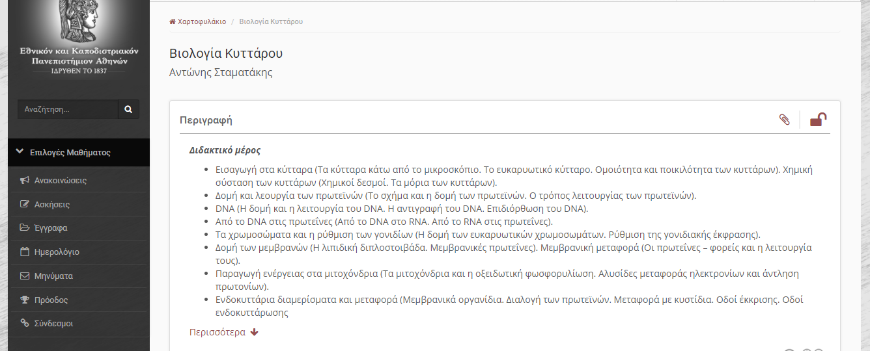

**Για να ανατρέξεις στα έγγραφα του μαθήματος…**

**Step: Κάνε click, στηγραμμή εργαλείων στα «Έγγραφα»**

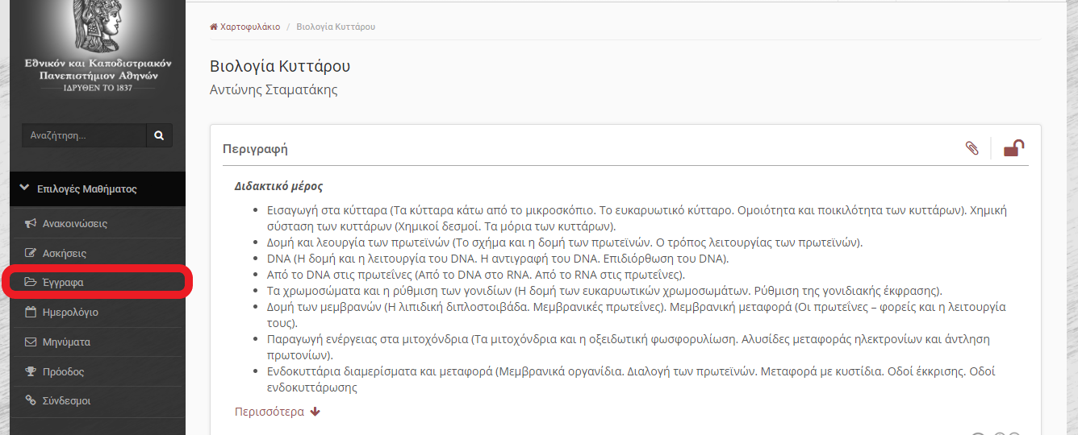

Εδώ μπορείς να βρεις όλες τις διαφάνειες / παρουσιάσεις.

Για να «κατεβάσεις / ανοίξεις» το αρχείο πάτα πάνω στο αρχείο ή δεξιά στο εικονίδιο:****

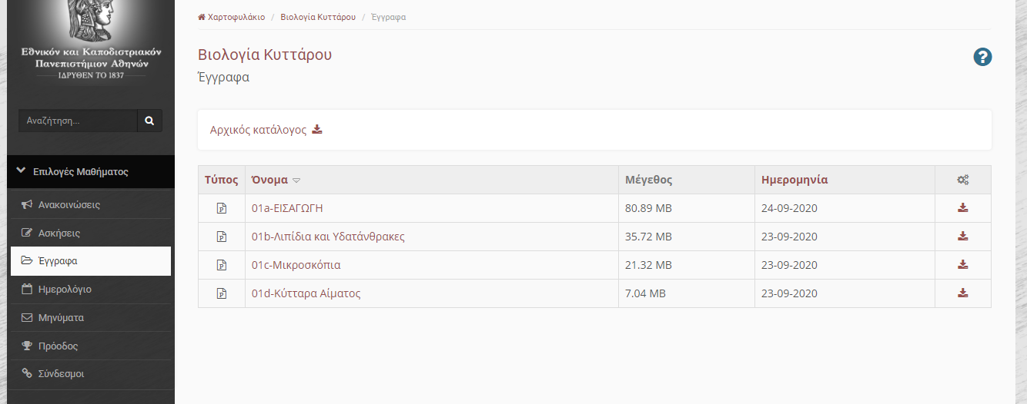

**Για να συμμετέχεις στιςασκήσεις / εργασίες/ tests…**

**Step: κάνε click στηγραμμή εργαλείων στα «Ασκήσεις»**

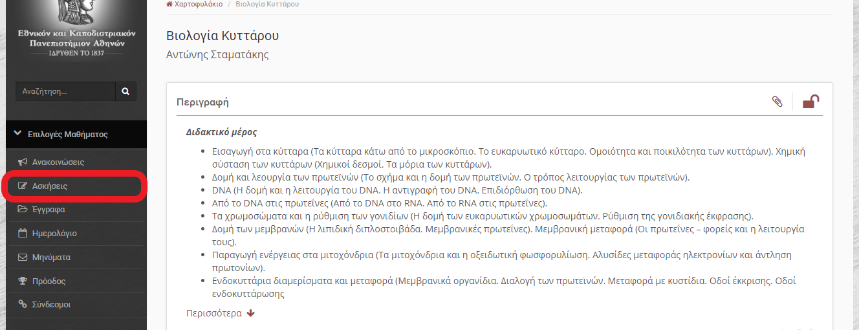

**Για να να στείλεις τις ερωτήσεις σου / απορίες σου…**

**Step 1: κάνε click στη γραμμή εργαλείων στα «Μηνύματα»**

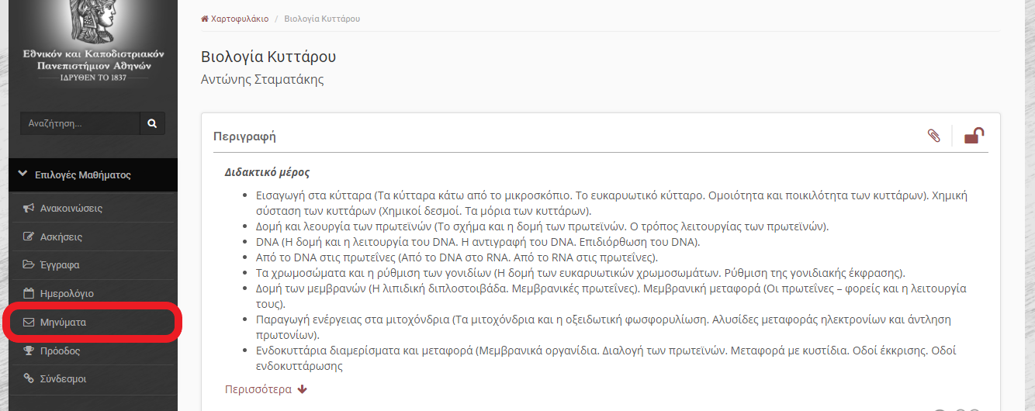

**Step2: Κάνε click στο «Νέο μήνυμα μαθήματος»**

